Thiết kế kiến trúc Cờ tỷ phú

Version <1.0>

Sinh viên thực hiện:

1612335 – Lê Quốc Sĩ Linh

1612364 – Nguyễn Hoàng Lưu

**Bảng ghi nhận thay đổi tài liệu**

|  |  |  |  |
| --- | --- | --- | --- |
| **Ngày** | **Phiên bản** | **Mô tả** | **Người thay đổi** |
| 27/5/2019 | 1.0 | Thiết kế kiến trúc | Nguyễn Hoàng Lưu, Lê Quốc Sĩ Linh |
| 30/5/2019 | 1.0 | Chỉnh sửa kiến trúc hệ thống | Nguyễn Hoàng Lưu |
|  |  |  |  |
|  |  |  |  |

Mục lục

1. Kiến trúc hệ thống 4

2. Mô tả chi tiết từng thành phần trong hệ thống 5

# Kiến trúc hệ thống

Hình vẽ kiến trúc tổng thể của hệ thống

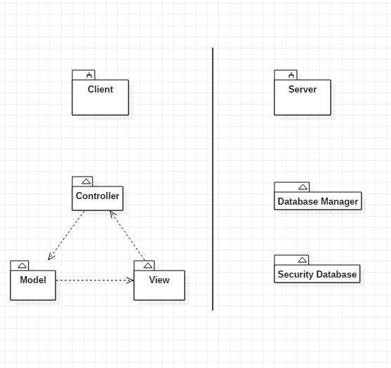

Danh sách các module, thành phần trong hệ thống:

|  |  |
| --- | --- |
| **Thành phần** | **Diễn giải** |
| View | Giao diện |
| Controller | Xử lý logic, liên kết giữa Model và View |
| Model | Lấy dữ liệu từ Server về cho View thông qua Controller |
| DB Manger | Quản lý database |
| Security DB | Thiết lập policy cho web service |

# Mô tả chi tiết từng thành phần trong hệ thống

**Controller - Layer**

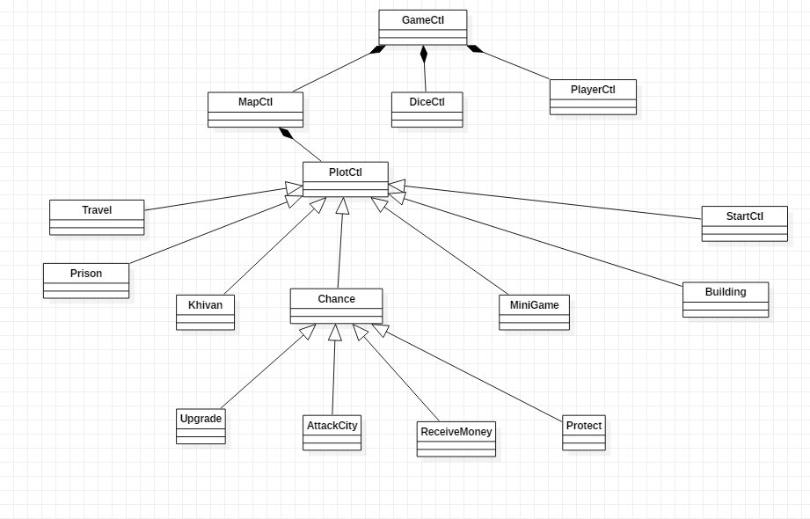

|  |  |
| --- | --- |
| **Lớp đối tượng** | **Diễn giải** |
| GameCtl | Xử lí các đối tượng trong game |
| MapCtl | Quản lí map trong game |
| DiceCtl | Quản lí xúc xắc trong game |
| PlayerCtl | Gửi các request GET và POST |
| PlotCtl | Quản lý những ô đất trong game |
| Travel | Ô đất du lịch |
| Prison | Ô đất nhà tù |
| Khivan | Ô đất khí vận |
| Chance | Ô đất cơ hội |
| Minigame | Ô đất mini game |
| Building | Những ô đất chứa biệt thự |
| Start | Ô đất bắt đầu |
| Upgrade | Cơ hội nâng cấp nhà |
| AttackCity | Cơ hội tấn công 1 thành phố bất kì |
| ReceiveMoney | Cơ hội nhận được tiền |
| Protect | Cơ hội được bảo vệ |

**Model-Layer**

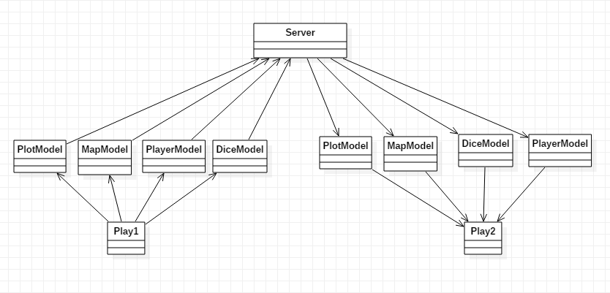

|  |  |
| --- | --- |
| **Lớp đối tượng** | **Diễn giải** |
| Server | Máy chủ trong game |
| PlotModel | Model của ô đất |
| MapModel | Model của map |
| PlayerModel | Model quản lý người chơi |
| DiceModel | Model quản lý xúc xắc |
| Play1 | Người chơi truyền thông tin lên Sever |
| Play2 | Người chơi nhận thông tin trả về từ Server |

**View-Layer**

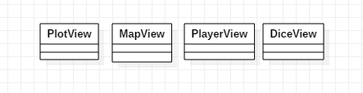

|  |  |
| --- | --- |
| **Lớp đối tượng** | **Diễn giải** |
| PlotView | Hiển thị ô đất, mỗi ô đất hiển thị khác nhau( biệt thự, mini game, nhà tù, du lịch…) |
| MapView | Hiển thị bản đồ chơi gồm 32 ô đất |
| PlayerView | Hiển thị thông tin người chơi và nhân vật người chơi |
| DiceView | Hiển thị thông tin của xúc xắc |